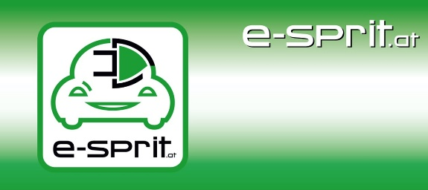
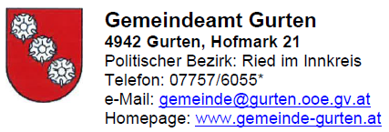

ANTRAG LADEKARTE (Ladevereinbarung)

Die e-sprit GmbH betreibt am Standort Hofmark 21, 4942 Gurten (Gemeindeamt Gurten) rund um die Uhr öffentlich zugängliche Ladestationen für E-Fahrzeuge.

Es stehen 2 AC-Ladestationen bis maximal 22 kW zur Verfügung.

Jedes privat genutzte Elektro- bzw. Hybrid-Fahrzeug das auf eine/n Gurtner/in (Hauptwohnsitz erforderlich) zugelassen ist, kann bis mindestens 31.12.2030 zu nachstehenden Preisen mit grünem Strom betankt werden, wobei die Abrechnung nach geladenen Kilowattstunden erfolgt:

AC-Ladepunkt bis zu 22 kW: 0,20 €/kWh

Alle Preisangaben inkl. Mehrwertsteuer.

Die Anmeldung und Registrierung mit Kreditkarte auf ECARUP ist mittels Download der App auf das Handy zwingend erforderlich.

Antragsteller/in: Nummer Ladekarte: ________________________

Vorname: | Nachname:
Straße: | PLZ, Ort:
Geb.Dat.: | Passwort: *
E-Mail: | Telefon
* Nur notwendig, falls Firma Daxberger im Auftrag des Antragstellers Einstellungen in der APP vornehmen soll.

Angaben zum Elektro- bzw. Hybrid-Fahrzeug:

Hersteller: | Typ:
Baujahr: | Kennzeichen:

Dieses Fahrzeug kann zu obigen Strompreisen betankt werden. Eine Weitergabe der Ladekarte ist nicht zulässig. Der Antrag ist an office@elektro-daxberger.at zu mailen. Für Fragen steht Ihnen die Firma Daxberger Elektrotechnik GmbH & Co KG, Freiling 28, 4942 Gurten – Hr. Christian Daxberger, Tel.: 07757/60192 zur Verfügung. Sie erklären sich durch Ihre Unterschrift mit der Speicherung der Daten durch diese Firma einverstanden und bestätigen den Erhalt der Ladekarte mit obiger Nummer.

…………………………………………………………………
Ort, Datum

………………………………………………………………… ………………………………………………………………………
Unterschrift Antragsteller Gemeinde Gurten

